Įsiterpusio žemės sklypo preliminari schema
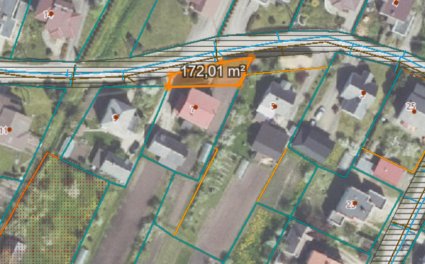
Įsiterpęs valstybinės žemės plotas Taikos g. 7, Kaišiadorys

